Корь. Что необходимо знать о кори.

Содержание статьи
- 1. Патофизиология кори
- 2. Симптомы и признаки кори
- 3. Диагностика кори
- 4. Методы лечения
- 5. Возможные осложнения
- 6. Профилактика
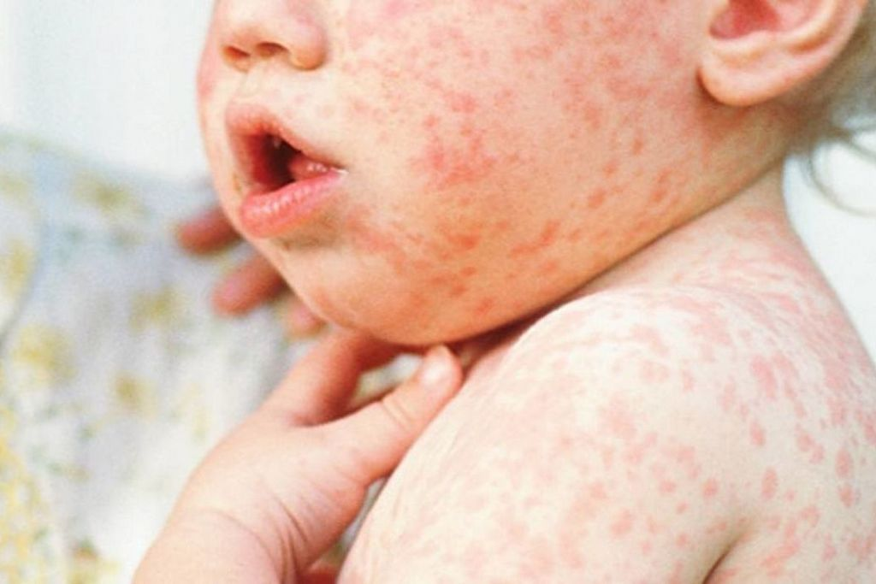
В нашей статье, посвященной проблеме кори у детей, мы рассмотрим причины распространения, симптомы, осложнения и важность прививок для защиты детей от этой опасной болезни. Уделение должного внимания этой проблеме является важным для эффективного контроля и предотвращения распространения этого заболевания.
Корь – это высоко инфекционное заболевание, которое в последние годы стало вызывать все большую озабоченность в медицинском сообществе.

1. Патофизиология кори

Корь – это острое инфекционное заболевание, которое поражает больше детей. Во время эпидемии возможны заболевания и среди взрослых.
- Возбудителем является парамиксовирус.
- Источник заболевания – больной человек.
- Инкубационный период 7-14 дней.
- Путь передачи – воздушно-капельный. Вирус попадает через слизистую оболочку дыхательных путей, глаз, конъюнктивы от больного человека.
- Больной заразен за 2-3 дня до появления первых симптомов заболевания, весь период катаральных проявлений и первые 4 дня с начала высыпаний.
- Вирус быстро распространяется при кашле, чихании, слезотечении. В воздухе и внешней среде может сохраняться до 2-х часов.
- Возбудитель отличается высоким уровнем заразительности (контагиозности) – 92-95%. Это означает, что из 100 проконтакрировавших с больным корью, заболевает 92-95 человек. Так как больной заразен еще до клинических проявлений, он может заражать максимальное количество людей, что способствует быстрому распространению вируса.
- Заболевание характеризуется тяжелым течением, высоким процентом осложнений, отсутствием специфического лечения; при развитии тяжелых осложнений есть вероятность летального исхода.
❗️ ВАЖНО
Предотвратить распространение вируса и обеспечить профилактику кори можно только с помощью вакцинации.

2. Симптомы и признаки кори
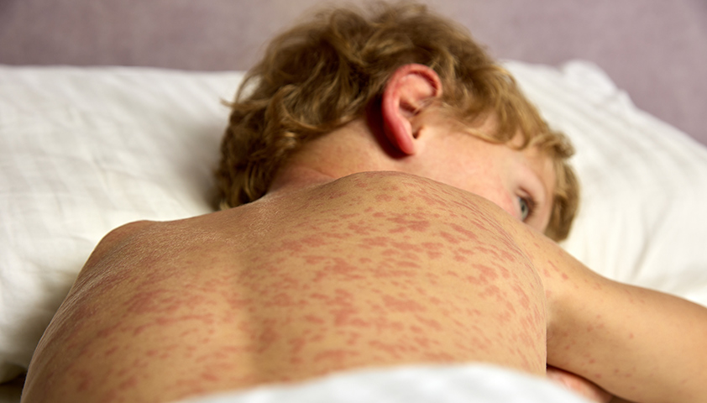
Выделяют три основных периода клинических проявлений кори:
- катаральный
- период высыпаний
- период выздоровления (реконвалесценции).

Катаральный период характеризуется:
✔️ высокой температурой
✔️ чиханием
✔️ светобоязнью и слезотечением
✔️ лицо отечное, имеет «страдальческий вид».
Продолжительность катарального периода 3-5 дней.
В период между катаральными проявлениями и началом сыпи, при осмотре слизистых полости рта, можно увидеть патогномоничный симптом кори – пятна Филатова-Бельского-Коплика.
Это характерные мелкие белесоватые высыпания на слизистой полости рта, чаще на внутренней поверхности щек на уровне малых коренных зубов.
Сыпь появляется через 3-5 дней, после начала заболевания, носит пятнисто-папулезный генерализованный характер, распространение сыпи происходит поэтапно: начинается с лица , шеи и постепенно переходит на туловище и конечности, исчезает в том же порядке.
Общее состояние при этом ухудшается, повышается температура, усиливается кашель.

3. Диагностика кори
Диагноз кори ставится на основе типичной клинической картины и данных эпидемиологического анамнеза. Патогномоничным симптомом являются пятна Филатова-Бельского-Коплика.
Лабораторная диагностика – определение иммуноглобулина М в остром периоде и иммуноглобулина G в периоде выздоровления позволяет уточнить диагноз и усилить контроль за распространением инфекции.
При наличии сыпи проводится дифференциальная диагностика для выявления возможных инфекционных заболеваний (краснуха, скарлатина, инфекционный мононуклеоз, Коксаки, младенческая розеола, аллергические проявления).
❗️ ВАЖНО
Характерной особенностью сыпи при кори является ее этапность, сопровождающаяся катаральными симптомами.
При краснухе, мелкоточечная сыпь покрывает все тело одномоментно, период выраженных катаральных проявлений отсутствует.
При краснухе в процесс вовлечены лимфатические узлы. Течение заболевания обычно не тяжелое и не продолжительное.
При скарлатине, выраженные проявления тонзиллита, сыпь полиморфная и не имеет типичной локализации.
Характерным симптом скарлатины является высыпание на щеках, при этом область носогубного треугольника остается чистой и ярко выделяется на фоне сыпи.
При младенческой розеоле, высыпания появляются после 3-4х дневной лихорадки, катаральный период отсутствует.
Аллергические реакции связаны с приемом препарата в анамнезе, отсутствуют катаральные проявления.

4. Методы лечения
При отсутствии серьезных осложнений заболевания, лечение кори может быть проведено амбулаторно.
Госпитализация необходима в случае общего тяжелого состояния пациента или невозможности его изоляции. Лечение кори направлено, в основном, на облегчение симптомов и профилактику осложнений:
- обильное питье
- жаропонижающие препараты (в возрастных дозировках)
- сосудосуживающие средства от насморка
- препараты от кашля (по рекомендации врача)
- ретинол ацетат (витамин А)

При присоединении бактериальной инфекции (отита или пневмонии) пациенту могут быть назначены антибактериальные препараты.
Назначение антибиотиков происходит на основе анализа, чтобы определить чувствительность возбудителя к определенным препаратам.
ВНИМАНИЕ!!! ЛЕЧЕНИЕ НАЗНАЧАЕТ ВРАЧ!!!!

5. Возможные осложнения
❗️ ВАЖНО
Осложнения, часто, являются причиной инвалидизации.
Корь является опасным заболеванием, прежде всего, из-за потенциально серьезных осложнений, которые могут возникнуть. Осложнения, связанные с корью, проявляются в разнообразных формах и имеют широкий спектр проявлений:
- со стороны дыхательной системы – ларингит, бронхит, пневмония
Коревая пневмония отличается тяжелым течением, с выраженной интоксикацией, признаками дыхательной недостаточности. Для детей раннего возраста, при этом осложнении, высокий риск летального исхода.
- со стороны желудочно- кишечного тракта – стоматит, энтероколит
- со стороны нервной системы – менингит, менингоэнцефалит, коревой энцефалит

После выздоровления вырабатывается стойкий пожизненный иммунитет.

6. Профилактика
Вакцинация от кори является эффективным и безопасным способом профилактики. ❗️ ВАЖНО
Согласно национального календаря прививок:
- вакцинация проводится в возрасте 1 года
- ревакцинация в 6 лет.

При нарушении графика вакцинации ее можно провести в любом возрасте, введением двух доз вакцины с минимальным интервалом 1 месяц.
В случае контакта с больным вакцинироваться можно в течении 3-х дней, после этого срока возможно введение специфического иммуноглобулина.
Если контактировал ребенок до 1 года (в возрасте от 9-ти до 11-ти месяцев) - может быть введена дополнительная доза вакцины, по достижению 12 месяцев необходимо ввести плановую дозу вакцины.

ИНФОРМАЦИЮ ПОДГОТОВИЛ
ИНСТРУКТОР ВАЛЕОЛОГ ДЕТСКОЙ ПОЛИКЛИНИКИ БЕЛАШ Н.Н,

